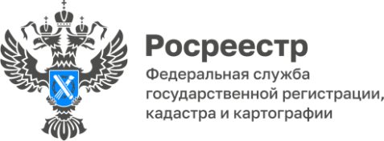

Упрощен порядок оформления прав на нежилую недвижимость

«С 01.09.2022 вступили в силу изменения, согласно которым орган государственной власти или орган местного самоуправления при выдаче разрешения на ввод объекта в эксплуатацию должны самостоятельно подать заявления и документы не только на государственный кадастровый учет, но и на государственную регистрацию права собственности застройщика (за исключением многоквартирных домов, строительство которых осуществлялось с привлечением денежных средств участников долевого строительства)», - информирует заместитель руководителя Управления Росреестра по Республике Алтай Ольга Семашко.
Для граждан, в основном, это упрощает возможность оформления нежилых зданий (помещений), так как в отношении жилых и садовых домов до 2031 года уже действует «дачная амнистия» (разрешение на ввод индивидуальных жилых и садовых домов не требуется).
По результатам проведенной государственной регистрации прав уполномоченный орган государственной власти (орган местного самоуправления) должен направить застройщику выписку из Единого государственного реестра недвижимости, подтверждающую проведенную регистрацию.
Выписка направляется государственным регистратором прав в адрес заявителя, то есть органа государственной власти (органа местного самоуправления). Но также выписка может быть направлена напрямую застройщику при наличии в соответствующих заявлениях о кадастровом учете и регистрации прав адреса электронной почты застройщика.

Материал подготовлен Управлением Росреестра по Республике Алтай

